
اسم الطالب:-.................
الصف الثانى:-................
امتحان التقويم الاول من الفصل الدراسى الثانى

السؤال الاول:-
ا-اكتب الناتج فى كل مما ياتى:-
5 5
+ 6 6
79
+ 14
45
+ 30
27
+ 13
21

2 1
+ 7 0
5 2
7 5
_ 5 2
2 2
_ 2 1
5 1
_ 6

ب:-اكتب العدد:-
5وحدات و7عشرات=..........
ستة وخمسون=...........

السؤال الثانى:-
أ-أكمل عائلة الحقائق:-
9=.......-13 14=........+6
13=......+4 ......=6 - 14
13=......+9 6 =.......- 14
......4 - 13

ب-اكتب عدد الوحدات وعددالعشرات ثم اكتب العدد:-

........وحدات

.........عشرات
........وحدات و..........عشرات=...........

ج-اختارالجمل العدديةالمناسبة:-
1-عند أحمد10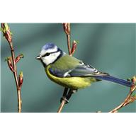عصافير طار منها3عصافير,كم عصفور بقى عنده؟؟3=7 -10 , 7=3 - 10 , 13 = 3 + 10
2)مع سلوى 5دارهم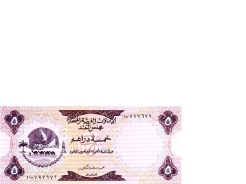 ,أعطتها أمها 8 دراهم أيضاً,كم درهماً أصبح مع سلوى؟؟
5= 8 – 13 , 3= 5 - 8 ,13 = 8+ 5

السؤال الثالث:-
1)اكتب العدد الذى يأتى مباشرة قبل:-
98.........

2)اكتب العدد الذى يأتى مباشرة بعد:-
.........35
3)اكتب العدد الذى يأتى بين العددين:-
8......6
22.......20

4)ضع دائرة حول العدد الزوجى:-
26 , 25 ,23 ,20 ,17 , 14

5)ضع دائرة حول العدد الفردى:-
15 , 26 , 91 , 60 , 83 , 24

6)قرب الأعداد الآتية إلى أقرب عشرة:-
78 تقريباً .........
23 تقريباً ..........

7)ضع دائرة على العدد الأصغر:-
35 , 9 , 14

8)ضع دائرة على العدد الأكبر:-
19 , 99 , 91

رتب من الاصغر الى الأكبر:-
47 , 66 , 52
......., ........, .......

10)رتب من الاكبر الى الاصغر :-
32 , 95 , 11
......., ........ ,...........

السؤال الرابع:-
1)اتبع القاعدة:-
اطرح 5
17
15
13

اجمع 3
6
5
9

2)اكتب عدد العشرات ثم اكتب العدد:-
3عشرات و.........عشرات هى 10عشرات.
30 و.........هى ...............

5عشرات و5عشرات هما........عشرات
........... و ............. هما 100

3)
العدد آحاد عشرات
76
13

اكتب اسم العدد 17.................................
50.................................
4)قدر مجموع عددين:-
36 + 44 هما تقريبا..............
13 +14 هما تقريبا...............
55+ 18 هما تقريبا.................
33+ 23هماتقريبا...................

مع تمنياتى لكم جميعا بالتوفيق 

